四、概要设计说明书

1．引言 2
1.1编写目的 2
1.2项目背景 2
1.3定义 3
1.4参考资料 3
2．任务概述 4
2.1目标 4
2.2运行环境 4
2.3需求概述 4
2.4条件与限制 7
2.4.1资源限制 7
2.4.2网络条件限制 7
3．总体设计 7
3.1处理流程 7
3.1.1账户注册 7
3.1.2账户登录 10
3.1.3书籍陈列 11
3.1.4txt文本解析 13
3.1.5文本展示 13
3.1.6自定义阅读界面 14
3.1.7智能章节目录提取 14
3.1.8阅读进度管理 15
3.1.9书签和注释 16
3.1.10上传书籍 17
3.1.11下载书籍 18
3.1.12不同设备间的同步 20
3.2总体结构和模块外部设计 21
3.3功能分配 21
4．接口设计 21
4.1外部接口 21
4.2内部接口 21
5．数据结构设计 21
5.1逻辑结构设计 21
5.2物理结构设计 23
5.3数据结构与程序的关系 24
6．运行设计 24
6.1运行模块的组合 24
6.2运行控制 24
6.3运行时间 24
7．出错处理设计 24
7.1出错输出信息 24
7.2出错处理对策 24
8.安全保密设计 25
9.维护设计 25

1．引言

1.1编写目的
概要设计是根据软件需求规格说明书编写，为后续编写详细设计说明书提供依据。并在这里明确系统的结构，完成软件的大致设计。概要设计说明书是为了进一步细化软件需求阶段提出的各种需求，得出软件的总体样貌。
预期读者：开发人员、测试人员、项目管理人员

1.2项目背景
伴随着全球化的进展，各国之间的商品往来日益增加。在这样的大环境下，稳定高效的MacOS受到越来越多人的青睐，加之MacBook精致的外观和护眼的视网膜屏，越来越多的人选择使用MacBook作为自己的办公用具。办公时不可避免的需要阅读各种文档，TXT格式的文本文件使用量也很大，而MacOS上并没有一款方便实用的TXT文档的阅读器。应此需求，本组决定开发MacReader软件，用于MacOS上TXT文本的阅读，并附加类似于小说阅读器的书架、账户登录、书城等各项功能，旨在为MacBook的使用者提供舒适的阅读体验。

- 待开发的软件系统的名称；
MacReader
- 本项目的任务提出者、开发者、用户及实现该软件的计算中心或计算机网络；
本项目的任务提出者是周绍龙
本项目的任务开发者是周绍龙、杨旭
本项目的用户是使用Mac电脑并且需要在Mac电脑上阅读txt格式电子书的用户
实现软件的计算中心是系统为MacOS的个人电脑
- 该软件系统同其他系统或其他机构的基本的相互来往关系。
本软件与操作系统的输入输出
与服务器之间的通信

1.3定义
Mac：苹果公司自1984年起以“Macintosh”开始的个人消费型计算机
Mac OS：一套运行于苹果Macintosh系列电脑上的操作系统。
txt：微软在操作系统上附带的一种文本格式，主要存文本信息，即为文字信息
windows：美国微软公司研发的一套操作系统
记事本程序：在windows操作系统中，记事本是一个小的应用程序，采用一个简单的文本编辑器进行文字信息的记录和存储。
unix：是一个强大的多用户、多任务操作系统，支持多种处理器架构，按照操作系统的分类，属于分时操作系统
Linux：一套免费使用和自由传播的类Unix操作系统
CentOS：Linux发行版之一
MacReader：即本软件，在mac上阅读电子书的软件

1.4参考资料
- 《软件设计文档国家标准-概要设计说明》
- 《项目管理—计划、进度和控制的系统方法》（第7版）Harold Kerzner（电子工业出版社，杨爱华等译）
- 《计算机软件工程规范国家标准汇编2003》中国标准出版社
- 《MacReader项目任务计划书》
- 《MacReader项目开发计划》
- 《MacReader需求规格说明书》
- 《MacReader概要设计说明书》

2．任务概述

2.1目标
开发本软件是为了解决在Mac上阅读txt格式文本的电子书比较困难的问题，同时也是为了向用户提供一个舒适的在Mac上阅读的体验。

2.2运行环境
客户端操作系统：MacOS Sierra 10.12以上
服务器操作系统：centos 7

2.3需求概述
- 账户注册
用户为使用本软件全部功能则需要登录创建后的账户，登录时需要输入用户名和密码，并且可以勾选保存账户、保存密码的选项。
- 账户登录
为使用本软件的全部功能，使用用户账号系统进行管理。用户在使用软件前需要注册一个账户，需要用户名、密码和验证邮箱三块的信息。注册完后可以更改或者重置密码。
- 书籍陈列
  - 添加书籍
用户选择本地的txt文件添加到书架上进行展示。
  - 删除书籍
用户将书架上的书籍删除，这里只会删除书籍啊的显示，文件本省并不会被删除。
  - 搜索书籍
用户从搜索栏中快速的搜索电子书，可以快速的查找到用户需要的电子书。
- txt文本解析
支持输入不同编码格式的txt文本（UTF-8,GBK等格式），解析成统一编码和统一命名格式的文件，把文件信息存在文件头。统一处理后的文件便于存放于管理，在这之后每次阅读时打开的响应时间也会变短一些。
- 文本展示
将电子书以仿纸质书的形式显示在屏幕上，让用户能够有一个舒适的阅读体验。
- 自定义阅读界面
  - 更改字体大小
调整电子书的字体大小，以打到最舒适的阅读体验
  - 更改背景颜色
更改阅读时的背景颜色，使用户的眼睛能够更舒服
  - 更改屏幕亮度
更改阅读时的屏幕亮度，能够在不同亮度的环境下都有一个舒适的阅读体验
- 智能章节目录提取
根据关键字查找文章中的所有目录信息，能够使用户在目录中快速的了解文章的章节信息。找到想要阅读的章节后，在这里还可以跳转到该章节的阅读位置快速的阅读到想要阅读的章节。
- 阅读进度管理
  - 保存当前阅读进度
阅读时会实时的保存用户的阅读位置，无论用户是非正常退出还是正常退出都能够保存用户最后一刻的阅读位置。
  - 同步最后一次阅读位置
下一次进入阅读时能够自动打开之前最后一次阅读的位置，能够帮助用户无缝的与上一次阅读链接起来
- 书签和注释
  - 添加书签和注释
在遇到喜欢的文字的时候可以在该位置添加一个书签，同时书签还可以保存美文的位置和你当时写下的感受，这样在以后想要阅读的时候可以迅速的找到这些位置。
  - 删除书签和注释
错误的添加书签或者不想要之前的书签的时候可以手动删除之前的书签。
  - 编辑书签和注释
可以对之前写下的感受标题之类的信息作出更改。
- 上传书籍
将本地的书籍文件上传到服务器
- 下载书籍
可以将之前这个账号上传到服务器中的书籍下载到本地，方便在不同设备上的使用。
- 不同设备间的同步
这里同步的是阅读信息，例如阅读进度与书签注释还有配置文件等信息，书籍文件体积较大，将不会自动同步，需要用户主动上传与下载。

2.4条件与限制

2.4.1资源限制
本软件不提供任何阅读资源，用户所阅读的所有书籍需要自行寻找下载合适的资源。

2.4.2网络条件限制
部分需要连接互联网方可使用的功能的性能将取决于用户的网络带宽。

3．总体设计

3.1处理流程

3.1.1账户注册
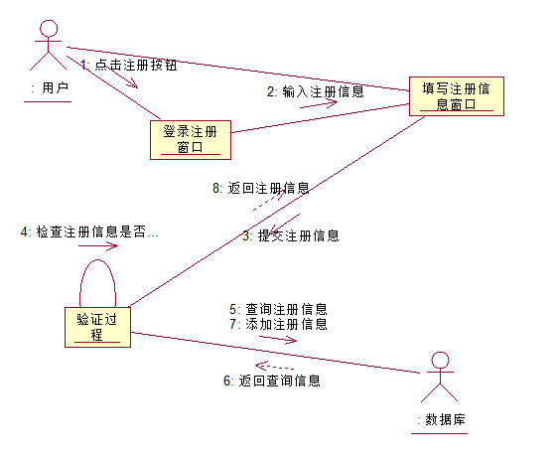
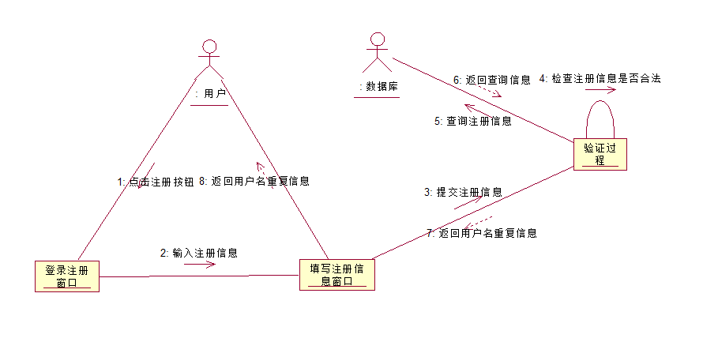
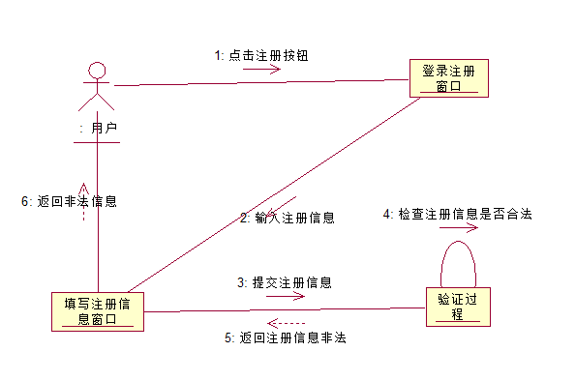
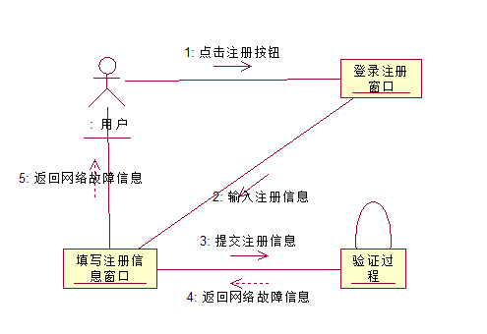

3.1.2账户登录
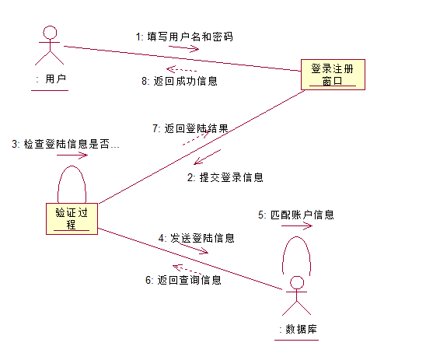
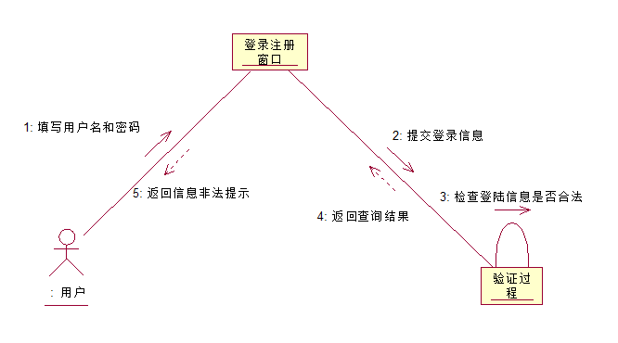
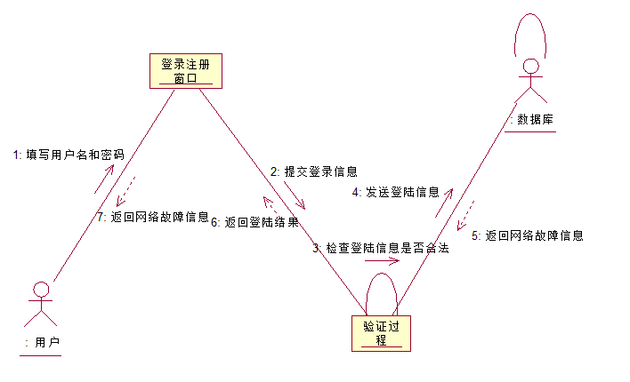

3.1.3书籍陈列
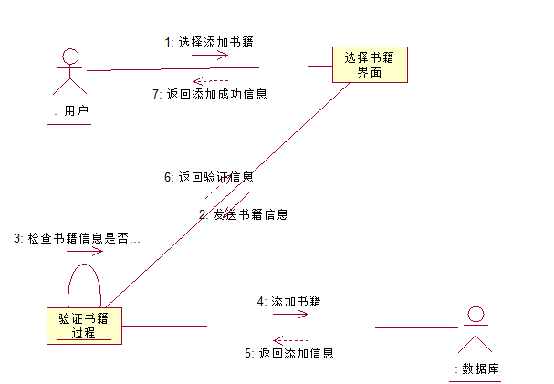
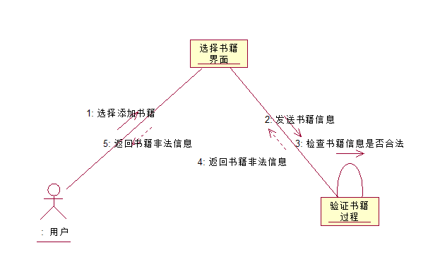
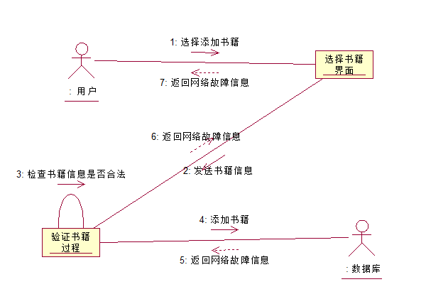

3.1.4txt文本解析
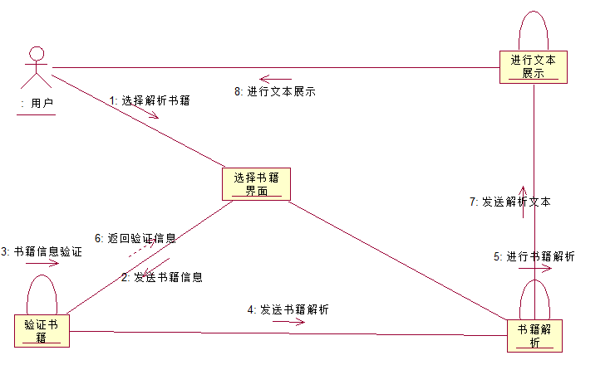
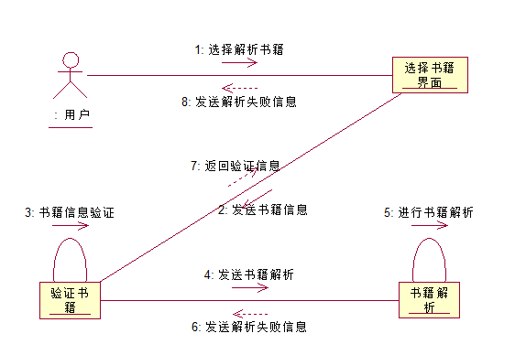

3.1.5文本展示

3.1.6自定义阅读界面
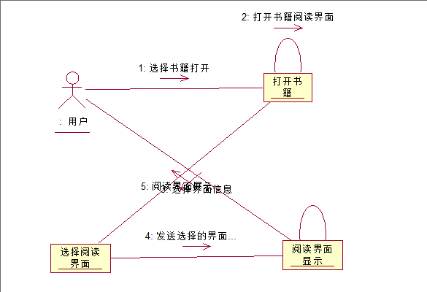

3.1.7智能章节目录提取
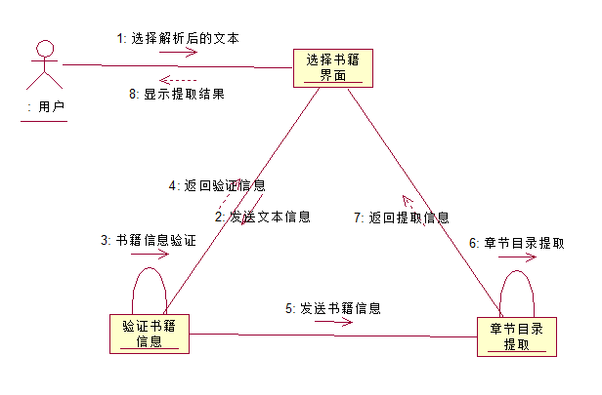
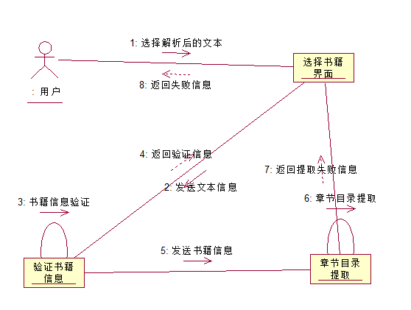

3.1.8阅读进度管理
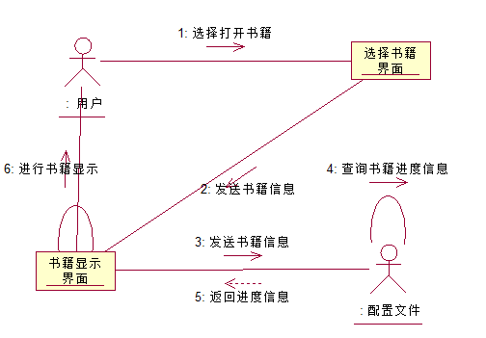
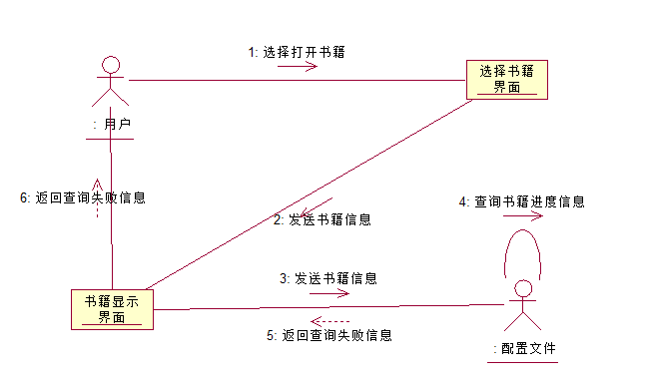

3.1.9书签和注释
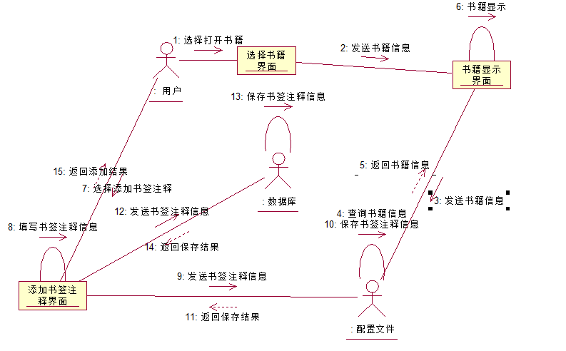
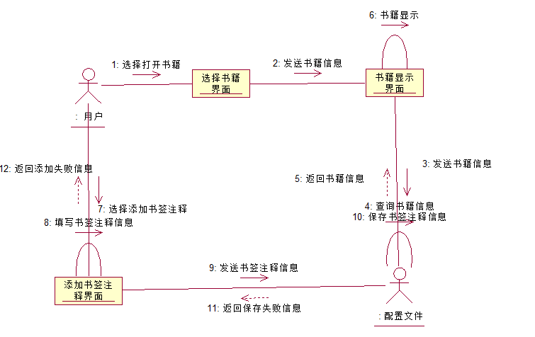

3.1.10上传书籍
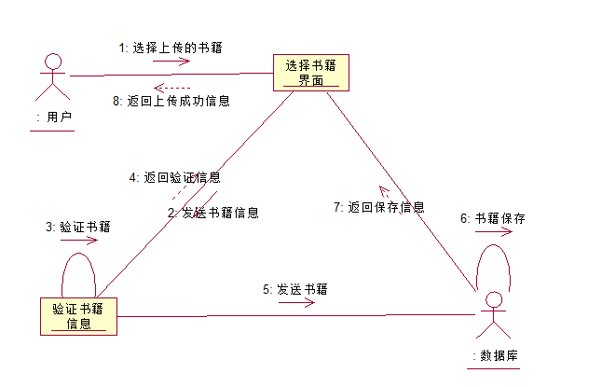
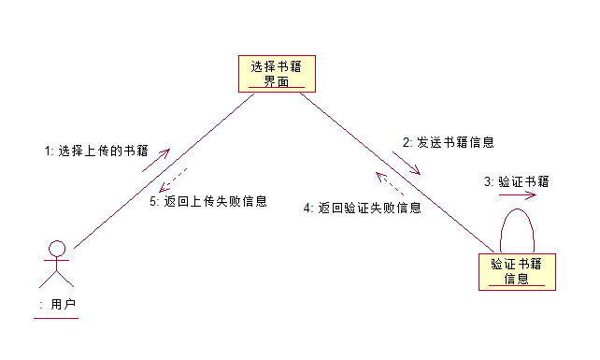

3.1.11下载书籍
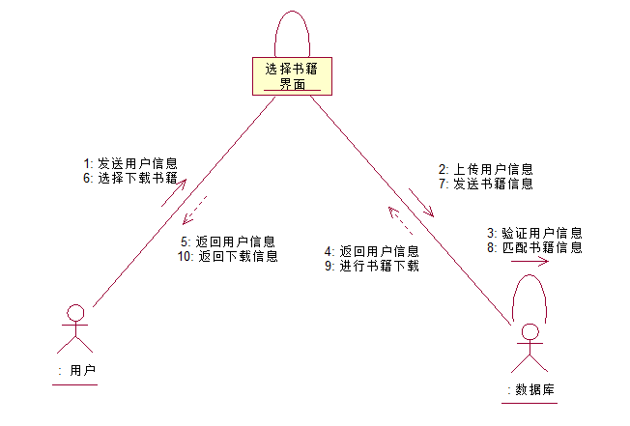
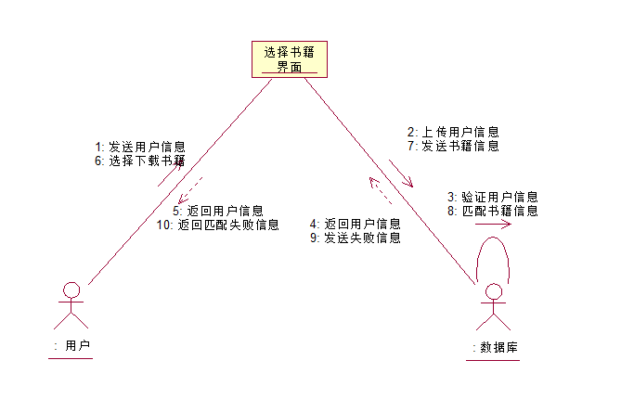
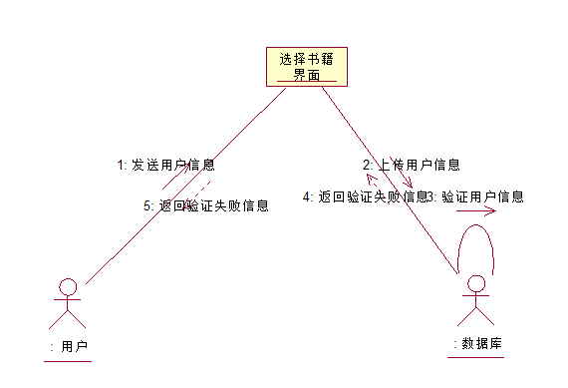

3.1.12不同设备间的同步
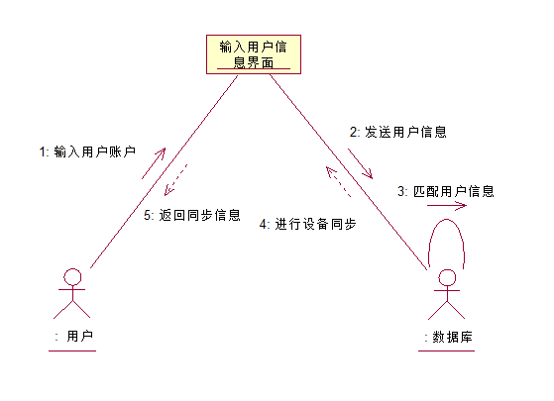
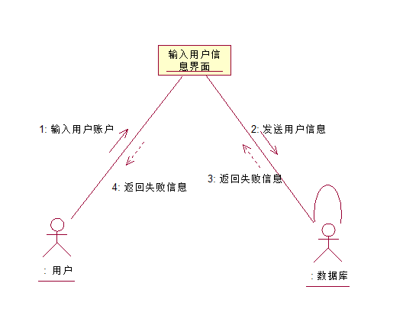

3.2总体结构和模块外部设计

3.2.1结构
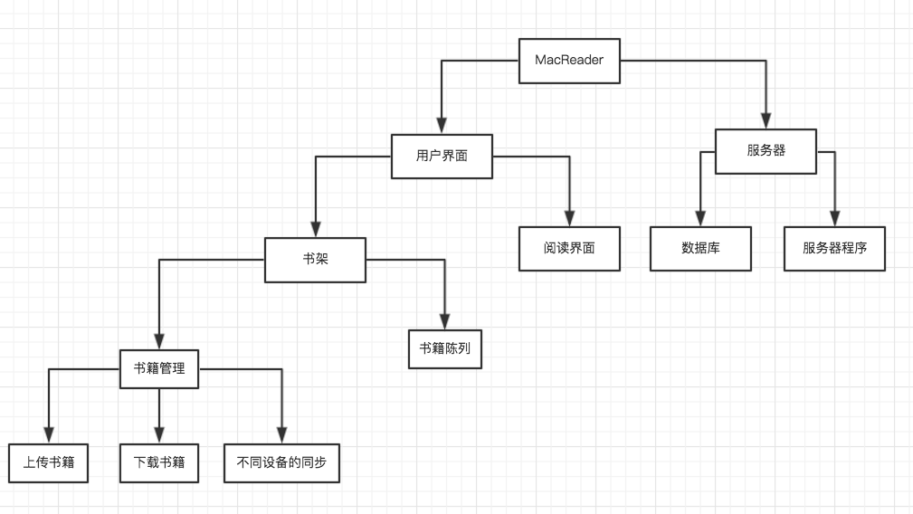

3.2.2模块外部设计
无

3.3功能分配

4．接口设计

4.1外部接口
- 用户界面
- 与服务器之间的数据接口
客户端将消息包装起来发送到服务器中，服务器解析规定格式的数据以响应客户端的操作
- 服务器程序与数据库之间的接口
服务器端使用数据库的API函数连接

4.2内部接口
- 登录注册界面与web模块的接口
- 文本解析模块与文本展示模块的接口

5．数据结构设计

5.1逻辑结构设计
Book表
列名 | 数据类型 | 能否为空 | 说明
b_id | 整型 | 否 | 书籍的id（主码）
b_name | 字符串 | 能 | 书籍的名字
b_author | 字符串 | 能 | 书籍的作者
b_words | 整型 | 否 | 书籍的字数
b_cover | bmp | 能 | 书籍的封面
b_path | 字符串 | 否 | 书籍的存储地址
b_page | 浮点型 | 能 | 书籍的阅读位置

User表
列名 | 数据类型 | 能否为空 | 说明
u_id | 整型 | 否 | 用户id，唯一标识一位用户（主码）
u_password | 字符串 | 否 | 用户密码
u_email | 字符串 | 否 | 用户注册邮箱
u_name | 字符串 | 否 | 用户名

Owner表
列名 | 数据类型 | 能否为空 | 说明
u_id | 整型 | 否 | 用户id，唯一标识一位用户（主码）
b_id | 整型 | 否 | 书籍的id（主码）

Mark表
列名 | 数据类型 | 能否为空 | 说明
m_id | 整型 | 否 | 书签id，唯一标识一个书签（主码）
m_page | 浮点型 | 能 | 书签在书籍中的阅读位置
m_title | 字符串 | 能 | 书签的标题
m_intro | 字符串 | 能 | 书签的简介

Association表
列名 | 数据类型 | 能否为空 | 说明
b_id | 整型 | 否 | 书籍的id（主码）
m_id | 整型 | 否 | 书签id，唯一标识一个书签（主码）

Configuration表
列名 | 数据类型 | 能否为空 | 说明
c_id | 整型 | 否 | 配置文件id（主码）
c_size | 整型 | 能 | 自定义的书籍字体大小
c_color | 字符串 | 能 | 阅读背景颜色（以RGB方式存储，如：#FFFFFF）
c_light | 整型 | 能 | 屏幕亮度

5.2物理结构设计
数据存储在数据库中，通过与数据库的接口函数来访问。

5.3数据结构与程序的关系
程序向服务器端发送请求，服务器程序查询数据库中的数据

6．运行设计

6.1运行模块的组合
本软件的构建图如下：
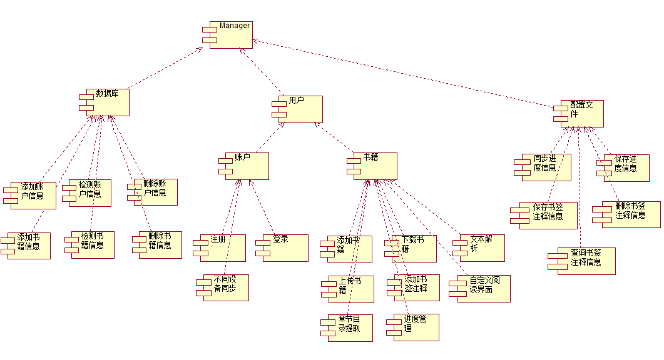

1.注册
运行的组件有注册组件、检测账户信息组件、添加账户信息组件

2.登录
运行的组件有登录组件、检测账户信息组件、不同设备同步组件

3.书籍陈列
3.1添加书籍
运行的组件有添加书籍信息组件、文本解析组件
3.2删除书籍
运行的组件有删除书籍信息组件

4.txt文本解析
运行的组件有添加书籍组件、文本解析组件

5.文本展示
运行的组件有文本解析组件、自定义阅读界面组件

6.自定义阅读界面
运行的组件有文本解析组件、自定义阅读界面组件

7.智能章节目录提取
运行的组件有文本解析组件、章节目录提取组件

8.阅读进度管理
8.1保存当前阅读进度
运行的组件有保存进度信息组件
8.2同步最后一次的阅读进度
同步进度信息组件

9.书签和注释
9.1添加书签和注释
运行的组件有添加书签和注释组件
9.2删除书签和注释
运行的组件有删除书签和注释组件
9.3编辑书签和注释
运行的组件有编辑书签和注释组件

10.上传书籍
运行的组件有添加书籍信息组件、上传书籍组件

11.下载书籍
运行的组件有下载书籍信息组件

12.不同设备的同步
运行的组件有不同设备的同步组件

6.2运行控制
1.通过键盘控制
2.通过鼠标点击控制

6.3运行时间
本软件为实时操作软件，需要及时对用户的操作作出回应，对系统中各部分时间要求如下：
响应速度迅速：时间<=1s
更新处理时间较快：本地数据更新时间<=1s，服务器数据更新依赖于网络条件平均时间<=3s
数据转换和传送时间要求较快：数据转换时间<=1ms，传送数据至本地时间<=1s，传送数据至服务器时间<=3s

7．出错处理设计

7.1出错输出信息
出错信息 | 输出信息形式 | 出错原因
登录失败 | 弹窗显示提示信息“登录失败” | 1.未联网  2.用户名或密码错误
注册失败 | 弹窗显示提示信息“登录失败” | 1.未联网  2.用户名或密码或者验证邮箱格式不符合规范  3.用户名重复
文本解析失败 | 弹窗显示提示信息“无法解析文件***”（***代表用户选择的文件） | 1.文件非txt格式文件  2.系统无法支持文件编码格式
章节目录提取失败 | 弹窗提示信息“未找到有效的章节目录” | 1.文件中不存在章节目录信息  2.智能章节目录提取算法未能识别书籍中的章节信息
阅读进度同步失败 | 无错误信息提示，错误表现为打开书籍后没有跳转带上次阅读位置 | 1.配置问价这种保存的阅读进度被破坏  2.配置文件被删除
上传书籍失败 | 弹窗提示信息“未能上传***”（***为上传的书籍名称） | 1.无互联网连接  2.服务器宕机
下载书籍失败 | 弹窗提示信息“未能下载***”（***为上传的书籍名称） | 1.无互联网连接  2.服务器宕机  3.本地存储空间不足

7.2出错处理对策
出错信息 | 出错原因 | 出错处理策略
登录失败 | 1.未联网  2.用户名或密码错误 | 1.使用恢复再启动技术，当用户连接入互联网时重新启动登陆模块  2.提示用户重新输入用户名密码
注册失败 | 1.未联网  2.用户名或密码或者验证邮箱格式不符合规范  3.用户名重复 | 1. 使用恢复再启动技术，当用户连接入互联网时重新启动注册模块  2.提示用户重新输入用户名密码或者验证邮箱  3.提示用户重新输入用户名
文本解析失败 | 1.文件非txt格式文件  2.系统无法支持文件编码格式 | 1.提示用户文件类型错误，无法解析  2.提示用户文件编码错误，无法解析
章节目录提取失败 | 1.文件中不存在章节目录信息  2.智能章节目录提取算法未能识别书籍中的章节信息 | 无
阅读进度同步失败 | 1.配置问价这种保存的阅读进度被破坏  2.配置文件被删除 | 1.从服务器的数据中读取保存的信息以回复本地文件  2.采用后备技术，定期为重要文件做好备份工作
上传书籍失败 | 1.无互联网连接  2.服务器宕机 | 1.使用恢复再启动技术，当用户连接入互联网时重新启动上传书籍模块  2.等待服务器恢复后再次上传
下载书籍失败 | 1.无互联网连接  2.服务器宕机  3.本地存储空间不足 | 1.使用恢复再启动技术，当用户连接入互联网时重新启动下载书籍模块  2. 等待服务器恢复后再次下载

8.安全保密设计
用户注册的账号以及密码需要安全保护，在存储以及传输过程中均需要保持安全，需要加密。储存在服务器数据库中的数据也需要加密。为避免信息被非法人员窃取，服务器的安全性也有严格要求。

9.维护设计
无

